МКОУ «Екатерининская СОШ», Третьяковского района, Алтайского края

Технологическая карта урока письма (обучение грамоте)
Класс: 1 .
Дата: 22.10.2024
УМК: Школа России
Предмет: русский язык (обучение грамоте)
Тема урока: Письмо строчной буквы «л».

Составила и провела: Данилова А.Б.,
учитель начальных классов.

с. Екатерининское, 2024г.
Технологическая карта урока письма (обучение грамоте)
Учитель: Данилова Анна Борисовна
Класс: 1 .
Дата: 22.10.2024
УМК: Школа России
Предмет: русский язык (обучение грамоте)
Тема урока: Письмо строчной буквы «л».
Дидактическая цель урока: освоение алгоритма написания строчной буквы «л»;
Задачи урока: - научить обучающихся писать строчную букву «л», ее верхнее и нижнее соединение, выделять звук [л][л,]в речи;
- развивать фонематический слух, умение слушать и слышать (аудирование), моторику рук, внимание;
- воспитывать умение общаться, сознательное соблюдение дисциплины, усидчивость. -
Оборудование: рабочие тетради, цветные карандаши, интерактивная доска.
Планируемые результаты:
Предметные: обучающиеся научатся: писать строчную букву «л», ее верхнее и нижнее соединение;
Личностные: принимают учебную задачу, соотносят свои действия с этой задачей, ищут способ её решения, осуществляют пробы, положительное отношение к учению, учебно-познавательный интерес, готовность преодолевать трудности;
Регулятивные: (способность организовать свою деятельность), понимать, принимать и сохранять учебную задачу; действовать по плану и планировать свои действия, адекватно оценивать свои достижения; контролировать процесс и результаты деятельности, вносить коррективы;
Коммуникативные :участвовать в диалоге, в общей беседе, выполняя принятые нормы речевого поведения, культуры речи, вступать в учебное сотрудничество с учителем и одноклассниками, осуществлять совместную деятельность;
Межпредметные связи: Чтение. Окружающий мир. (Умение работать с текстом, развитие моторики руки; развитие фонематического слуха).
Ресурсы: Пропись № 2; методическое пособие; наглядный и раздаточный материал; тетрадь для учащихся в узкую линейку; интерактивная доска.
Организация пространства: фронтальная, в парах, индивидуальная, самостоятельная.
Характеристика этапов урока

Этап урока | Содержание учебного материала и деятельности учителя. Форма организации. | ФУУД у учащихся
1.Мобилизующее начало  I.Самоопределение к деятельности  Цель.  Включение детей в деятельность на личностно-значимом уровне. | Учитель настраивает детей на работу.  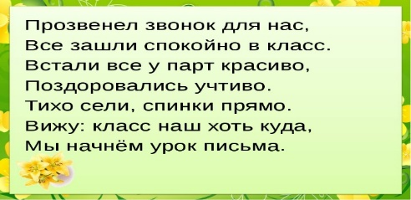 | Л1 приветствуют учителя, друг друга, проверяют готовность к уроку, эмоционально настраиваются на урок  (Вспомним правила посадки при письме. Придвиньте стульчики. Проверьте расстояние между туловищем и партой кулачком)
2. II. Постановка учебной задачи  Цель.  Подведение детей к формулированию темы урока.  III. Актуализация знаний | -Послушайте внимательно слова:  Лимон, лиса, лампа, лось, лук.  –Что общего у этих слов? Какие звуки мы слышим в словах первыми?  -Какой буквой обозначаются эти звуки? (Учитель вешает её на доску).  -Какова тема нашего сегодняшнего урока?  -Какие задачи поставим?  -Ребята, давайте вспомним характеристику звуков, которые обозначаются буквой эЛь! | Р1. Формулируют ответы на вопросы учителя  Формулируют тему урока, задачи.  «Письмо строчной буквы л…»  «Научимся писать строчную букву «эль», ее верхнее и нижнее соединение, повторим написание изученных букв и элементов, правила письма»  -Звук [л] – согласный, звонкий, твердый.  Звук [л’] – согласный, звонкий, мягкий
IV. «Открытие» учащимися новых знаний  Цель. Ознакомить обучающихся с алгоритмом написания буквы «л» | 1.Анализ печатной и прописной букв Л, л ПОКАЗ БУКВ  (Демонстрация печатной и прописной буквы).  - А теперь посмотрите на слайд и сравните печатную эЛь и письменную. Какие элементы у них общие? Чем отличаются?  -Рассмотрите еще раз письменную букву эЛь, из каких элементов она состоит?  - На что похожа эта буква? СООБЩЕНИЯ ДЕТЕЙ  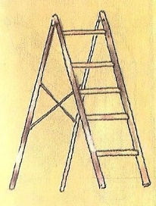  Чтоб испорченную лампу  На другую заменить,  Надо лестницу-стремянку  Принести, установить.  А стоит она в прихожей,  Угадай, на что похожа?  Разминка для пальчиков.  Штриховка.  3. Анализ строчной буквы л.  -Откройте пропись с.19  - Рассмотрите внимательно образец прописной буквы л  - Из каких элементов она состоит? (карточка гармошка)  -Обведите элементы букв, узор, раскрасьте рисунок.  4.Показ образца написания  -И так, посмотрите на слайде, как надо писать строчную букву л, волшебный карандаш покажет вам.  Учитель комментирует:  ( строчная буква эЛь состоит из двух элементов)  - (первый элемент) начинаем писать чуть выше нижней линии РС: закругляем, доводим до нижней линии РС, затем ведём вверх, отклоняя черту вправо и доводим до верхней линии РС; - (второй элемент) пишем короткую наклонную палочку с закруглением внизу вправо: сначала ведём по написанному первому элементу, а потом следим за тем, чтобы между первым и вторым элементами образовался уголок (с середины РС).  -Теперь возьмите карточку с буквой на «манке», и закрыв глазки, обведите пальчиком строчную букву л. 3 раза.  -Какие же ошибки можно допустить при письме элементов строчной буквы «л»?  1. Отсутствие наклона.  2. Элементы пересекают линии рабочей троки.  3. Элементы не доведены до линий рабочей строки.  -Возьмите правильно ручку.  5. Письмо «в воздухе»  -Два – три ученика выходят к доске и пишут строчную букву «л» мокрой кистью. | П7.  (Сравнивают письменную букву с печатной).  -У печатной буквы 3 элемента, а у письменной 2; у печатной буквы прямые, острые линии, а у письменной плавные, наклонные.  первый элемент- наклонная короткая линия с закруглением внизу влево,  второй элемент -наклонная короткая линия с закруглением внизу вправо.  К1, К1,4 вступают в учебное сотрудничество с  У учителем и одноклассниками, осуществлять совместную деятельность;  С.19 пропись (элементы букв, узор, рисунок)  Л1,3 принимают и сохраняют учебную задачу; действуют по плану и планируют свои действия  -Начинаем писать снизу вверх: чуть выше нижней линии рабочей строки ведём вниз до линейки закругляем плавно под наклоном ведём верх линию до точки, затем ведём вниз наклонную линию, закругляем, касаемся нижней линии рабочей строки, ведём элемент вправо.
V. Первичное закрепление  Цель.  Закрепить знания, полученные на уроке, научиться писать букву «л» | Работа с прописью  1.Самостоятельное написание элемента  -Сядьте правильно, проверьте положение прописи, правильное положение ручки.  – Найдите рабочую строку, в которой даны образцы буквы.  - Начинаем обводить по контуру и писать самостоятельно.  -Подчеркните красным карандашом самые красивые и правильно написанные на ваш взгляд буквы.  Физминутка Пальчиковая гимнастика  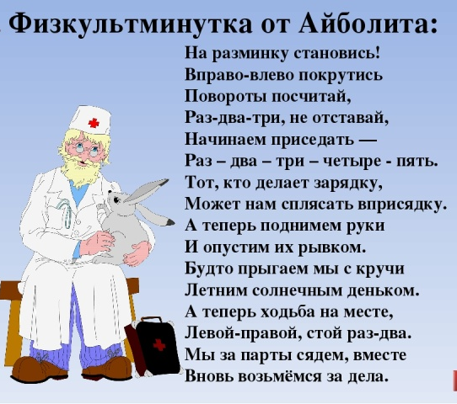  3. Показ верхнего и нижнего соединения с буквой л  _Прочтите слоги, записанные на строках. (ла, ло, ли, лы)  - Каким соединением соединена буква «эль» с буквами, а, о, и, ы? ПОКАЗ  · Посмотрите на доску и понаблюдайте за движением моей руки.  · Пропишите этот слог в воздухе.  ·Теперь самостоятельно пропишите слог.  ·Поднимите руку, у кого получилось по образцу.  3.Работа у доски  -Лиса просит нас помочь, нужно дописать слова, записав новую букву л с нужным соедиением.  -Запишите слова, дописав в них новую букву.  -Какое соединение будем использовать?  Кук…а, ..уна, ..иса, с..он.  - Прочитаем слова. Разделим их на слоги, поставим ударение.  -Какие слова я изобразила вам схемой? лиса, слон  -Назовите новый изучаемый звук в слове.  -Он гласный или согласный и почему?  -Он звонкий или глухой? Твердый или мягкий?  -Пропишите слово по образцу.  .- Произнесите слово с ударением, какая буква находится в слабой позиции? (и)  -Ребята, такое слово нужно проверять, чтоб не сделать ошибку, нужно изменить слово так, что б буква и была под ударением.  Например, лисы. Такое правило мы будем изучать позже.  -А теперь пропишите слово.  -Следующее слово слон, какой слог в этом слове с буквой л, какое у него соединение.  -Пропишите слово слон.  - Дидактическая игра «Собери слово».  в них простым карандашом все буквы - А теперь потренируемся в написании слогов и слов с изученными буквами | Л4; Р2, 4; П4, 7; К2.  Ученики учатся обводить элементы буквы безотрывно, не выходя за пределы строки; писать букву в соответствии с образцом.  Анализировать написанную букву, выбирать наиболее удачный вариант, ориентироваться на него.  Ученики учатся соблюдать соразмерность элементов буквы по высоте, ширине и углу наклона. Сравнивать написанные буквы с образцом.
 |  | П3, 4.
Р4.
Ученики вписывают изученную букву и прочитывают полученное предложение.

·Слоги бывают открытые и закрытые.
·Соединения слогов бывают нижнее, среднее и верхнее.
·ла, лы, ли, ло –открытые.
·Ла, ло –нижнее соединение, лы, ли –верхнее соединение.
·Мы будем писать слог ла, сначала букву л, потом снизу букву а.
Дети наблюдают за рукой учителя, прописывают слог в воздухе.
Дети выполняют задания.

VI.Самостоятельная работа с самопроверкой по эталону  Цель -самоконтроль усвоения знаний. | 1.Самостоятельная работа, с.19 (резерв)  -- Прочитайте предложение в прописи. (жужжащим способом, вслух)  - Какой знак стоит в конце предложения? Почему?  - Сколько слов в предложении?  - Прочитайте 1 слово, 2 слово, 3 слово.  - Как нужно писать первое слово?  - Почему слово Оля с большой буквы?  - пропишите предложение, соблюдая все правила письма, обратите внимание на посадку.  2.Письмо под диктовку  -Поупражняемся в написании слогов и слов с изученными буквами  Н,у,О, сы, ни, осы, лук.  - Обменяйтесь тетрадями с соседом по парте, проверьте и оцените его работу по лесенке успеха. | Р4; П7.  Ученики обводят слова. Списывают предложение с печатного текста.  «Молодцы, ребята, все старались, дружно отвечали на вопросы учителя, красиво писали и при всём при этом не забывали о правильной осанке. Я вами довольна.
VII. Рефлексия | - С написанием какой новой буквы мы с вами сегодня познакомились? (Строчной буквы л).  - Что мы узнали о ней? (Состоит из….).  -Кто доволен своей работой на уроке? Покажите зелёный кружок.  - А чем именно?  - Что было трудно?  - Оцените свою работу по лесенке успеха.

